Lehrerversuch – Wachs brennt ohne Docht
Der Versuch dient zur Verdeutlichung der Brandbedingungen und somit des Branddreiecks, da ein Brand ohne externe Feuerquelle entsteht.

Keine Gefahrenstoffe
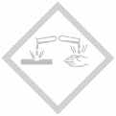 | 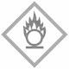 | 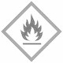

Materialien: Glaswanne, Duran-Reagenzglas, Stativklemme, feuerfeste Handschuhe, Gasbrenner
Chemikalien: Kerzenwachs (z.B. Weihnachtskerze)
Durchführung: Das Reagenzglas wird mit Wachs befüllt und in die Stativklemme eingespannt. Eine Weihnachtskerze hat z.B. die richtige Form und Größe. Eine mit Wasser gefüllte Glaswanne wird bereitgestellt. Das Wachs wird mit dem Gasbrenner zum starken Sieden gebracht. Anschließend wird es zügig aus etwa einem Meter Höhe in die Glaswanne geleert.
Beobachtung: Das Wachs entzündet sich in der Luft und es bildet sich ein Feuerball. Auf der Wasseroberfläche hat sich eine dünne Wachsscheibe gebildet. Die dem Wasser zugewandte Seite lässt sich gut mit Wasser benetzen, während an der anderen Seite die Flüssigkeit abperlt.
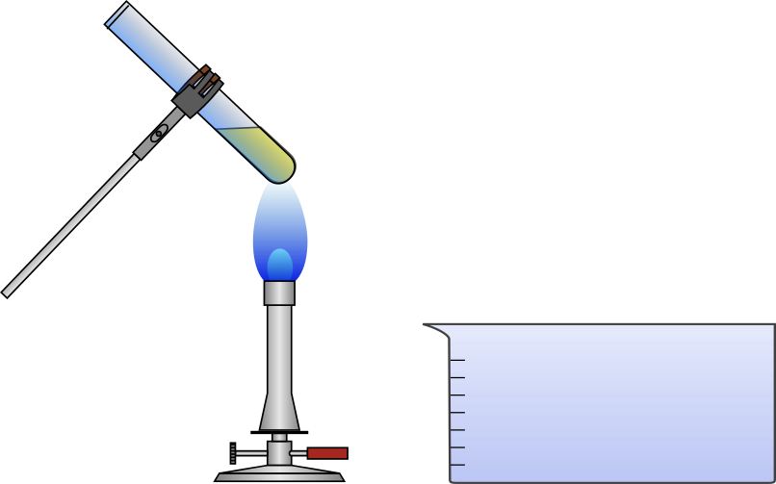
Abb. 1 - Skizze zum Versuchsaufbau.
Deutung: Wenn das flüssige Wachs aus dem Reagenzglas an die Luft tritt sind alle wesentlichen Voraussetzungen der Entflammbarkeit erfüllt. Material und Luft sind vorhanden und die Zündtemperatur ist erreicht. Die Oberfläche des Wachses ist sehr groß, sodass viel Sauerstoff zur Verfügung steht und die Reaktion schnell verläuft.
Für höhere Klassenstufen: Wachs ist der Trivialname für Stearin, welches aus Stearin- und Palmitinsäure besteht. Stearinsäure-Moleküle haben jeweils ein polares und ein unpolares Ende. Stearinsäue eignet sich deshalb als Emulgator. Beim Auftreffen auf die Wasseroberfläche ordnen sich die Moleküle entsprechend der hydrophilen bzw. hydrophoben Eigenschaften an. Die Anordnung bleibt beim Erstarren erhalten und erklärt die unterschiedliche Wasserabweisung der beiden Seiten der Wachsscheibe.
Entsorgung: Die Entsorgung des Wachses erfolgt über den Hausmüll.
Literatur: Wagner, G., & Kratz, M. (2009). Chemie in faszinierenden Experimenten (11.,verb. Aufl.). S. 52. Unterrichtshilfen Naturwissenschaften. Köln: Aulis-Verlag Deubner.
Der Versuch kann aufgrund des heftigen Feuers als Wunderversuch gezeigt werden, aber gleichzeitig von den SuS erklärt werden. Er verdeutlicht die Brandvoraussetzungen. Um zu zeigen, dass es hier der Docht keine Rolle mehr spielen wird, kann er demonstrativ entfernt werden. In höheren Klassenstufen könnten Bindungsarten (polar und unpolar) erklärt werden.
Wichtig ist es, geeignete Schutzkleidung wie feuerfeste Handschuhe zu tragen. SuS können im Anschluss selbst versuchen, Kerzen an den Dämpfen und nicht an dem Docht zu entzünden. Es ist auch möglich das gasförmige Wachs in ein Becherglas zu leiten und erst dort zu entzünden.

